
О внесении дополнений и изменений в некоторые постановления акимата Мангистауской области
Утративший силу
Постановление акимата Мангистауской области от 18 февраля 2015 года № 26. Зарегистрировано Департаментом юстиции Мангистауской области от 20 марта 2015 года № 2645. Утратило силу постановлением акимата Мангистауской области от 23 июня 2016 года № 187
Сноска. Утратило силу постановлением акимата Мангистауской области от 23.06.2016 № 187(вводится в действие по истечении десяти календарных дней после дня его первого официального опубликования).
Примечание РЦПИ.
В тексте документа сохранена пунктуация и орфография оригинала.
В соответствии с Законом Республики Казахстан от 15 апреля 2013 года "О государственных услугах" акимат области ПОСТАНОВЛЯЕТ:
1. Утвердить прилагаемые дополнения и изменения в некоторые постановления акимата Мангистауской области.
2. Государственному учреждению "Областное управление сельского хозяйства" (Б. Ерсайынулы) обеспечить официальное опубликование данного постановления в информационно-правовой системе "Әділет" и в средствах массовой информации, размещение на интернет-ресурсе акимата Мангистауской области.
3. Контроль за исполнением настоящего постановления возложить на заместителя акима области Амиржанова Р.М.
4. Настоящее постановление вступает в силу со дня государственной регистрации в органах юстиции и вводится в действие по истечении десяти календарных дней после дня его первого официального опубликования.
Исполняющий обязанности
акима области | С. Алдашев
"СОГЛАСОВАНО"
руководитель государственного учреждения
"Областное управление сельского хозяйства"
Б. Ерсайынулы
18 февраля 2015 г.
Утверждены
постановлением акимата
Мангистауской области
от 18 февраля 2015 года № 26
Дополнения и изменения, которые вносятся в некоторые постановления акимата Мангистауской области
1. Утратило силу постановлением акимата Мангистауской области от 25.11.2015 № 362(вводится в действие по истечении десяти календарных дней после дня его первого официального опубликования).
2. В постановлении акимата Мангистауской области от 9 июня 2014 года № 142 "Об утверждении регламента государственной услуги "Субсидирование стоимости услуг по подаче воды сельскохозяйственным товаропроизводителям" (зарегистрировано в Реестре государственной регистрации нормативных правовых актов за № 2477, опубликовано 21 июля 2014 года в информационно-правовой системе "Әділет"):
в регламенте государственной услуги "Субсидирование стоимости услуг по подаче воды сельскохозяйственным товаропроизводителям", утвержденного указанным постановлением:
пункт 9 изложить в следующей редакции:
"9. Описание последовательности процедур (действий) сопровождается блок-схемой согласно приложению 1 к настоящему регламенту государственной услуги "Субсидирование стоимости услуг по подаче воды сельскохозяйственным товаропроизводителям" (далее – Регламент).";
раздел 3 дополнить пунктом 10 следующего содержания:
"10. Подробное описание последовательности процедур (действий), взаймодействий структурных подразделений (работников) услугодателя в процессе оказания государственной услуги отражается в справочнике бизнес-процессов оказания государственной услуги согласно приложению 2 к настоящему Регламенту. Справочник бизнес-процессов оказания государственной услуги размещается на интернет-ресурсе услугодателя.";
приложение к регламенту государственной услуги "Субсидирование стоимости услуг по подаче воды сельскохозяйственным товаропроизводителям" изложить в новой редакции согласно приложению 2 к настоящему постановлению;
дополнить приложением 2 согласно приложению 3 к настоящему постановлению.
3. Утратило силу постановлением акимата Мангистауской области от 11.08.2015 № 240(вводится в действие по истечении десяти календарных дней после дня его первого официального опубликования).
Приложение 1
к постановлению акимата Мангистауской области
от 18 февраля 2015 года № 26
Приложение 3
к регламенту государственной услуги
"Выдача лицензии, переоформление,
выдача дубликатов лицензии на осуществление
деятельности по производству (формуляции)
пестицидов (ядохимикатов), реализации
пестицидов (ядохимикатов), применению
пестицидов (ядохимикатов) аэрозольным
и фумигационным способами"
Сноска. Приложение 1 Утратило силу постановлением акимата Мангистауской области от 25.11.2015 № 362(вводится в действие по истечении десяти календарных дней после дня его первого официального опубликования).
Приложение 2
к постановлению акимата Мангистауской области
от 18 февраля 2015 года № 26
Приложение 1
к регламенту государственной услуги
"Субсидирование стоимости услуг по подаче воды
сельскохозяйственным товаропроизводителям"

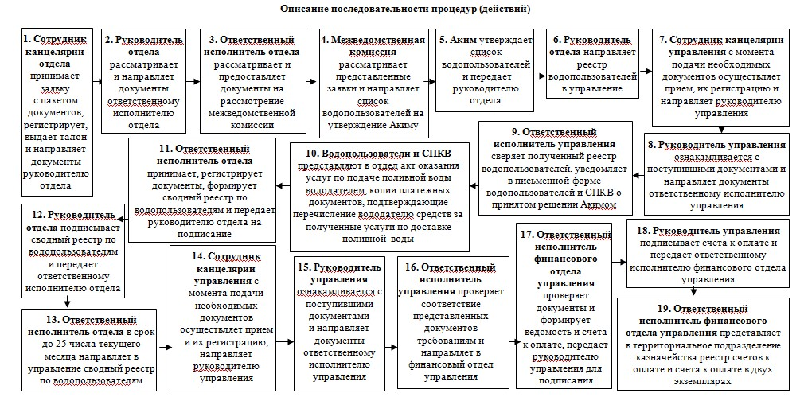

Приложение 3
к постановлению акимата Мангистауской области
от 18 февраля 2015 года № 26
Приложение 2
к регламенту государственной услуги
"Субсидирование стоимости услуг по подаче воды
сельскохозяйственным товаропроизводителям"

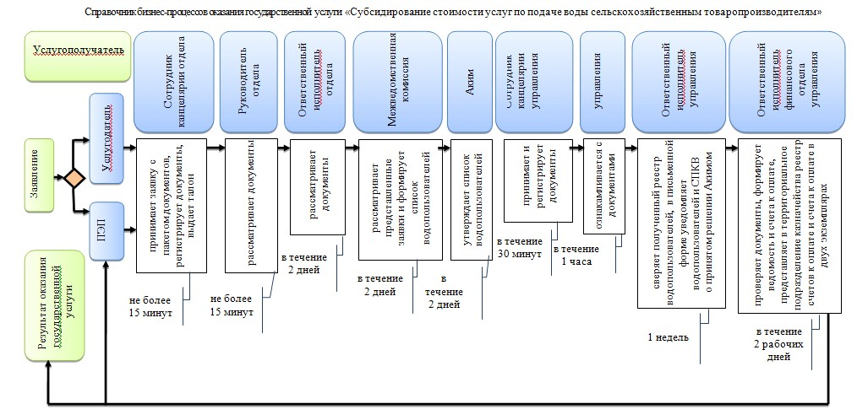

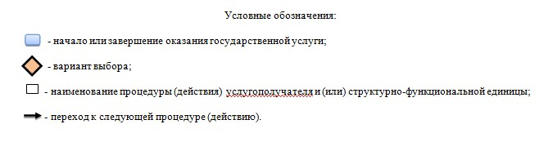

© 2012. РГП на ПХВ «Институт законодательства и правовой информации Республики Казахстан» Министерства юстиции Республики Казахстан

